Ukebingo!
Gå en tur.  Se om du finner en vårblomst ute.  Ta bilde med mobilen! | Rydding!  Rydd ett rom i leiligheten/huset ditt!  Ta et bilde FØR du rydder.  Ta et bilde når du er FERDIG. | 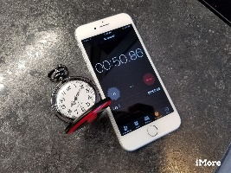  Ta tiden!  Sett på 2 minutter på mobilen. Skriv ned så mange ord du klarer! Stopp når det har gått 2 minutter. | Lag mat sammen med noen i familien.  Skriv litt om hva dere gjorde.  Dette bildet av Ukjent forfatter er lisensiert under CC BY-SA
Hør på musikk!  Hør på musikk du liker og som gjør deg glad! | Les 15 minutter i en bok.  Du kan velge bok selv.Du kan lese på norsk eller på morsmålet ditt.  Dette bildet av Ukjent forfatter er lisensiert under CC BY-SA | Ring til noen du kjenner.  Ring en venn, en i familien eller en du ikke har snakket med på lenge. | Se på norsk film eller tv.  Tips:  Se på youtube, på tv eller på nrk.no.

